Chère / Cher [NOM DU CLIENT],

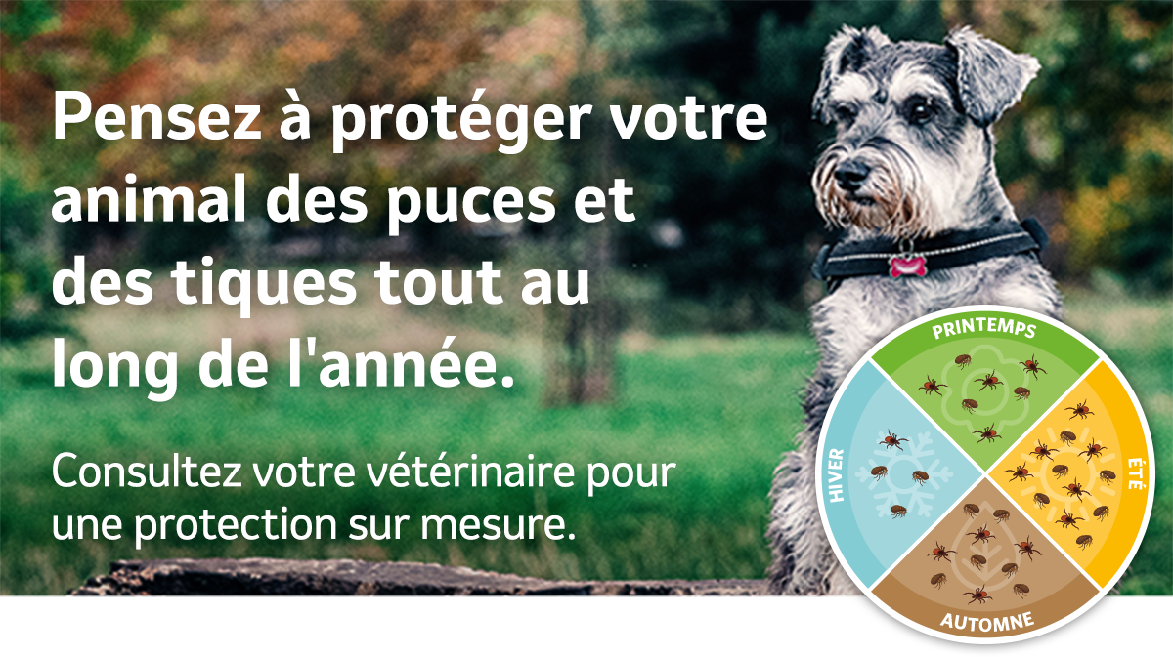
Avec le retour des mois en « BRE », nous devons être vigilants quant à notre santé en prenant des mesures préventives. Mais saviez-vous que vous pouviez aussi protéger [NOM DU CHIEN] pendant cette période ?

Une bonne protection contre les puces et les tiques est indispensable, particulièrement en automne. Les tiques restent actives à une température de 7 °C ou plus et le risque d'une infestation de puces n'est jamais à exclure dans les foyers où l'on recommence à se chauffer.

Traitez par conséquent votre chien à temps, venez nous consulter afin de lui offrir une protection de longue durée contre les puces et les tiques et ainsi protéger [NOM DU CHIEN] de ces parasites ennuyeux.

Prenez rendez-vous via .

BNL-NON-230800005 © 2023 Merck & Co., Inc., Rahway, NJ, États-Unis et ses filiales. Tous droits réservés.

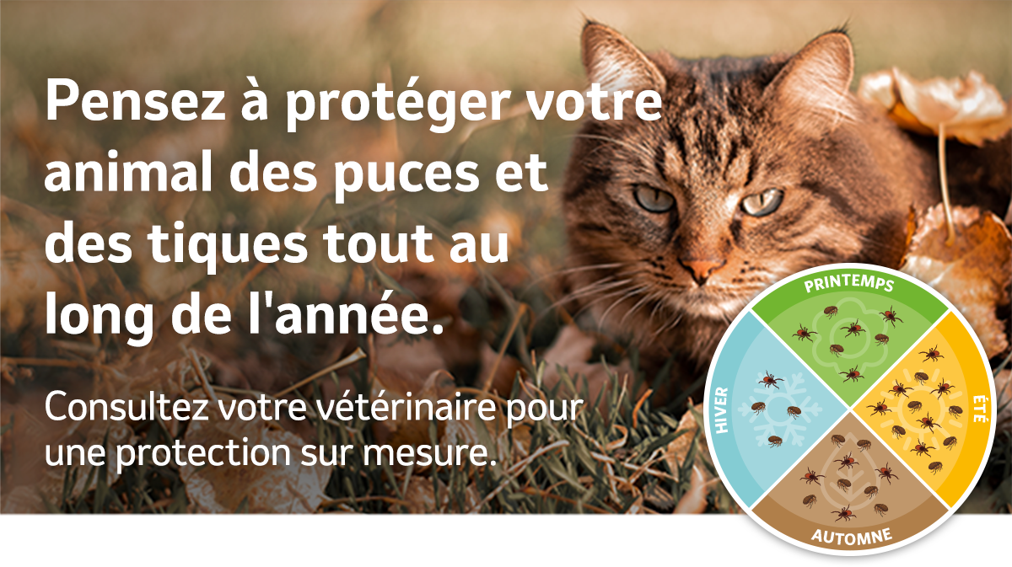
Chère / Cher [NOM DU CLIENT],

Avec le retour des mois en « BRE », nous devons être vigilants quant à notre santé en prenant des mesures préventives. Mais saviez-vous que vous pouviez aussi protéger [NOM DU CHAT] pendant cette période ?

Une bonne protection contre les puces et les tiques est indispensable, particulièrement en automne. Les tiques restent actives à une température de 7 °C ou plus et le risque d'une infestation de puces n'est jamais à exclure dans les foyers où l'on recommence à se chauffer.

Traitez par conséquent votre chat à temps, venez nous consulter afin de lui offrir une protection de longue durée contre les puces et les tiques et ainsi protéger [NOM DU CHAT] de ces parasites ennuyeux.

Prenez rendez-vous via [NUMÉRO DE TÉLEPHONE/ADRESSE EMAIL].

BNL-NON-230800005 © 2023 Merck & Co., Inc., Rahway, NJ, États-Unis et ses filiales. Tous droits réservés.

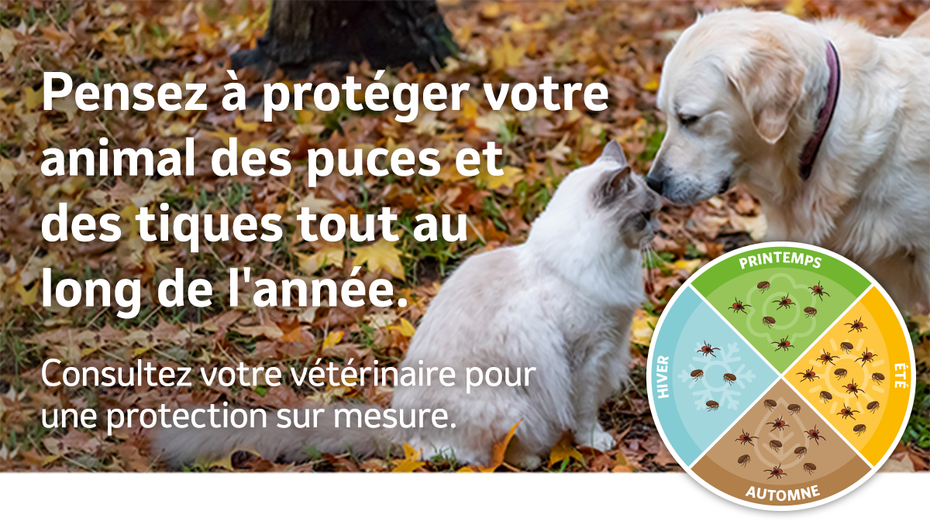
Chère / Cher [NOM DU CLIENT]

Avec le retour des mois en « BRE », nous devons être vigilants quant à notre santé en prenant des mesures préventives. Mais saviez-vous que vous pouviez aussi protéger [NOM DU CHIEN OU DU CHAT] pendant cette période ?

Une bonne protection contre les puces et les tiques est indispensable, particulièrement en automne. Les tiques restent actives à une température de 7 °C ou plus et le risque d'une infestation de puces n'est jamais à exclure dans les foyers où l'on recommence à se chauffer.

Traitez par conséquent votre [CHIEN/CHAT] à temps, venez nous consulter afin de lui offrir une protection de longue durée contre les puces et les tiques et ainsi protéger [NOM DU CHIEN OU DU CHAT] de ces parasites ennuyeux.

Prenez rendez-vous via [NUMÉRO DE TÉLEPHONE/ADRESSE EMAIL].

BNL-NON-230800005 © 2023 Merck & Co., Inc., Rahway, NJ, États-Unis et ses filiales. Tous droits réservés.

